КПІ ім. Ігоря Сікорського · ФІОТ · кафедра інформатики та програмної інженерії
Безпека програмного забезпечення
спеціальність 121 «Інженерія програмного забезпечення», 4 курс

Лекція 8. Парольні системи та багатофакторна автентифікація

План лекції
- Ідентифікація й автентифікація: чинники та вимоги до паролів
- Зберігання та перевірка паролів
- Оцінювання стійкості парольної системи
- Багатофакторна автентифікація та автентифікація без пароля
Ключові слова: ідентифікація, автентифікація, авторизація, чинник автентифікації, сіль, перець, функція формування ключа, ентропія пароля, формула Андерсона, одноразовий пароль, WebAuthn, ключ доступу.

8.1. Ідентифікація й автентифікація: чинники та вимоги до паролів
Механізми розмежування доступу (розділ 3) вважають ідентифікатор суб’єкта достовірним; забезпечити цю достовірність — задача автентифікації.
Ідентифікація (англ. identification) — пред’явлення ідентифікатора, твердження «я — суб’єкт X». Автентифікація (англ. authentication) — перевірка цього твердження доведенням володіння свідченням, пов’язаним із X. Авторизація (англ. authorization) — рішення про допустимість дії суб’єкта (рис. 8.1). Ідентифікатор нічого не підтверджує, а автентифікація не надає прав.
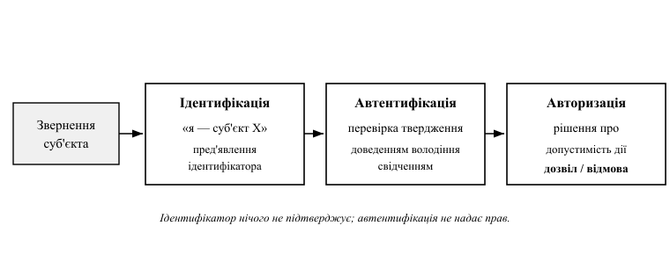
Рис. 8.1. Ідентифікація, автентифікація та авторизація як послідовні етапи опрацювання звернення
Свідчення поділяють на три чинники автентифікації (англ. authentication factor) (табл. 8.1).
Таблиця 8.1 – Чинники автентифікації та їхні межі
Чинник | Загроза та межа застосовності
Знання: пароль, PIN-код, парольна фраза | підбір, фішинг, повторне використання; розголошений раз — назавжди
Володіння: ключ, смартфон, картка | викрадення, клонування, перехоплення; втрата блокує доступ
Властивість: відбиток пальця, обличчя | підробка зразка, витік шаблону; шаблон незамінний

Біометрію не застосовують як єдиний чинник: звіряння шаблонів дає ймовірнісний результат, а практично вона лише розблоковує пристрій зі справжнім свідченням; настанови NIST SP 800-63B [18] дозволяють її лише у складі багатофакторного автентифікатора. Пароль лишається основним чинником, і ті самі настанови скасували частину вимог до нього (табл. 8.2).
Таблиця 8.2 – Зміни у вимогах до паролів за NIST SP 800-63B [18]
Вимога попередніх редакцій | Вимога/рекомендація [18] | Підстава перегляду
Композиційні правила | Не накладати (SHOULD NOT) | Шаблони Parol1! підвищують розрахункову ентропію, а не дійсну
Зміна кожні 60–90 діб | Лише за ознак компрометації (SHOULD NOT) | Дає послідовності Parol1 → Parol2
Верхня межа довжини, звужений алфавіт | Не менше 8 символів (SHALL), підтримка 64 і всіх друкованих | Довжина — головний важіль розміру простору
Заборона вставляння | Вставляння з менеджера дозволене | Заборона робить пароль коротким
— | Перевірка за списком скомпрометованих (SHALL) | Розподіл реальних паролів украй нерівномірний

Вимоги наведено за редакцією 3 документа [18]; у редакції 4 (2025 р.) мінімум у 8 символів збережено як обов’язковий, а 15 — рекомендовано. Логіка змін — психологічна прийнятність (лекція 5): вимога, що заважає роботі, буде обійдена. Перевірку за списком скомпрометованих виконують при встановленні пароля за протоколом із частковим розкриттям хеш-суми: відомі паролі вона відсіює, здогадний із контексту новий — ні.
Наслідком відмови від композиційних правил є ставка на довжину. Парольна фраза (англ. passphrase) — кілька не пов’язаних змістом слів: чотири-п’ять слів дають більший простір, ніж восьмисимвольний пароль зі спецсимволами. Решту записів довіряють менеджерові паролів (англ. password manager), який генерує унікальний пароль на кожен сервіс і усуває повторне використання.
Зміну пароля виконують лише за ознак компрометації, вимагаючи чинного пароля й перевіряючи новий за списком. Скидання є альтернативним шляхом входу, тому має бути не слабшим за основний (п. 8.4): посилання діє короткий час, одноразове й не викриває існування запису.

8.2. Зберігання та перевірка паролів
Загроза тут одна — витік бази облікових записів (ін’єкція SQL, резервна копія, внутрішній порушник). Відновлення паролів із них має лишатися обчислювально невиправданим, доки витік виявлять і паролі змінять.
Відкрите зберігання вимоги не задовольняє й компрометує інші системи, де пароль повторюється. Не задовольняє вимоги й швидка хеш-функція (MD5, SHA-256 [82]): оптимізована під продуктивність, вона дає мільярди кандидатів за секунду на графічному процесорі (англ. graphics processing unit, GPU); однакові паролі дають однакові записи; попереднє обчислення дає райдужну таблицю (англ. rainbow table) — ланцюги, що замінюють перебір.
Сіль (англ. salt) — унікальне випадкове значення запису, збережене відкрито поряд із хеш-сумою. Вона не є таємницею: її роль — зробити кожен запис окремою задачею, тож однакові паролі дають різні записи, а таблицю довелося б будувати під кожну сіль. Настанови [18] вимагають не менше 32 бітів.
Перець (англ. pepper) — таємний ключ інсталяції, який застосовують до пароля через HMAC перед повільним хешуванням (рис. 8.2). Він зберігається поза базою, тому за витоку лише бази перебір неможливий; якщо витекла й конфігурація, перець не дає нічого, а його заміна складна.
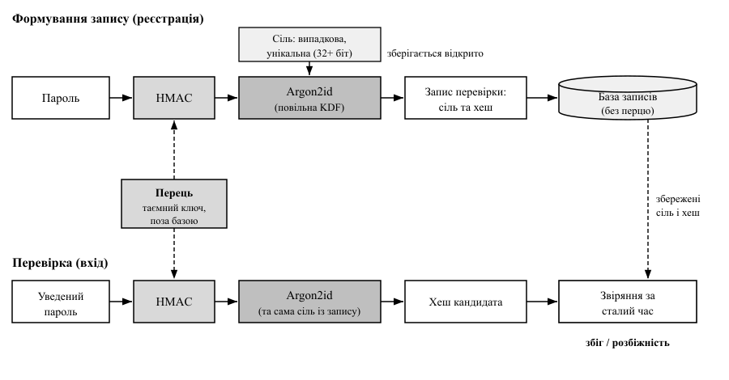
Рис. 8.2. Формування та перевірка запису пароля із сіллю, перцем і повільною функцією
Проти швидкості перебору застосовують функцію формування ключа з пароля (англ. password-based key derivation function, KDF) — функцію, що перетворює пароль і сіль на запис перевірки з керованою вартістю обчислення; її засіб — розтягування ключа (англ. key stretching) (табл. 8.3).
Таблиця 8.3 – Функції формування ключа з пароля
Функція | Параметри | Ресурс | Стійкість до перебору на GPU
PBKDF2 (англ. Password-Based Key Derivation Function 2) | ітерації | час | низька: пам’яті не потребує, розпаралелюється
bcrypt | коефіцієнт вартості | час, 4 КіБ стану | середня: стан уміщується в кеш, вхід 72 байти
scrypt | N, r, p | час і пам’ять | висока: вартість пристрою зростає з пам’яттю
Argon2id [25] | m, t, p (пам’ять, ітерації, паралелізм) | час і пам’ять | висока: до побічних каналів і до компромісу «час — пам’ять»

Argon2id є чинною рекомендацією [25]: за розд. 3.1 RFC 9106 перша половина першого проходу використовує незалежну від пароля адресацію пам’яті, що усуває витік через час доступу до кеша, а решта — залежну. Профілі [25]: 2 ГіБ, t = 1, p = 4 та 64 МіБ, t = 3, p = 4; параметри добирають так, щоб перевірка тривала 0,5–1 с. Самоописовий формат запису $id$salt$hash (1 — MD5, 2b — bcrypt, argon2id) означає, що в базі співіснують записи різних поколінь.
import hashlib

def verify_v1(login: str, password: str) -> bool:
# ВРАЗЛИВО: швидка функція без солі (перебір зі швидкістю GPU),
# а порівняння `==` уривається на першій розбіжності
return db.load(login) == hashlib.sha256(password.encode()).hexdigest()
Виправлений варіант усуває всі три дефекти: обчислення вповільнене й потребує пам’яті, сіль генерує бібліотека, звіряння йде за сталий час (лекція 2), а запис попереднього покоління відхиляється окремим винятком.
from argon2 import PasswordHasher
from argon2.exceptions import InvalidHashError, VerificationError

ph = PasswordHasher(memory_cost=65536, time_cost=3, parallelism=4)

def register_v2(login: str, password: str) -> None:
# БЕЗПЕЧНО: Argon2id, другий профіль RFC 9106: 64 МіБ, t = 3, p = 4
db.save(login, ph.hash(password)) # $argon2id$v=19$m=,t=,p=$сіль$хеш

def verify_v2(login: str, password: str) -> bool:
stored = db.load(login)
if stored is None:
return False
try:
ph.verify(stored, password) # звіряння за сталий час
except InvalidHashError: # запис іншого покоління: $1$, $2b$
return migrate_legacy(login, stored, password)
except VerificationError: # хибний пароль або пошкоджений запис
return False
return True
Межі застосовності. Повільна функція подовжує перебір пропорційно до вартості, але не рятує пароля з перших тисяч кандидатів словника й не захищає від фішингу та підстановки, де порушник отримує сам пароль. Хеш-сума, обчислена клієнтом, стає еквівалентом пароля.

8.3. Оцінювання стійкості парольної системи
Простір паролів (англ. password space) — множина рядків, які система приймає як пароль. Для алфавіту потужністю A і довжини L його розмір становить
N = A^{L} (8.1)
Міру невизначеності для рівномірного вибору з цієї множини дає ентропія пароля (англ. password entropy)
H = L · log₂ A (8.2)
Обидві величини — верхні оцінки: вони справедливі лише для рівномірно згенерованого пароля, тоді як обраний людиною має нерівномірний розподіл і нижчу дійсну ентропію (п. 8.1).
Зв’язок параметрів із ризиком підбору встановлює співвідношення Дж. П. Андерсона [53]: якщо порушник робить R спроб за одиницю часу протягом вікна T, а простір має розмір N, то ймовірність підбору
P ≥ (R · T) / N (8.3)
Тут T — вікно можливості порушника: час від початку атаки до виявлення компрометації та зміни пароля, а не плановий строк дії; скорочують його виявленням і реагуванням, а не календарною ротацією (п. 8.1). Вікно T, швидкість R і розмір простору N є проєктними рішеннями, P — вимогою безпеки, а з (8.3) і (8.1) дістаємо мінімальну довжину пароля
L_{min} = ⌈ lg(R · T / P) / lg A ⌉ (8.4)
Розібраний числовий приклад. Нехай P = 10⁻⁶, алфавіт — латинські літери обох регістрів і цифри, тобто A = 62, lg A ≈ 1,792. Швидкості умовні й відповідають одній системі з GPU (табл. 8.4).
Таблиця 8.4 – Розрахунок мінімальної довжини пароля за формулою (8.4)
Сценарій | R, спроб/с | T, с (вікно виявлення) | N ≥ R·T/P | L_{min} | H, біт
Онлайн-підбір без обмеження частоти | 10² | 7,78·10⁶ (90 діб) | 7,78·10¹⁴ | 9 | 54
Офлайн-перебір витоку, SHA-256 без солі | 10¹⁰ | 2,59·10⁶ (30 діб) | 2,59·10²² | 13 | 77
Офлайн-перебір витоку, Argon2id 64 МіБ | 10³ | 2,59·10⁶ (30 діб) | 2,59·10¹⁵ | 9 | 54

Перевірка першого рядка: R · T = 10² · 7,78·10⁶ = 7,78·10⁸, звідки N ≥ R · T / P = 7,78·10⁸ / 10⁻⁶ = 7,78·10¹⁴; lg(7,78·10¹⁴) = 14,89 і 14,89 / 1,792 = 8,31, тобто L_{min} = 9. Аналогічно для другого рядка: lg(2,59·10²²) = 22,41 і 22,41 / 1,792 = 12,51, тобто L_{min} = 13.
Отже, витік бази підвищує вимогу до довжини з дев’яти символів до тринадцяти, а правильна функція зберігання знижує швидкість перебору на сім порядків і повертає її до дев’яти: Argon2id рівносильний подовженню пароля на чотири символи (за R = 10⁴ — на три) (табл. 8.5).
Таблиця 8.5 – Атаки на парольну систему та межі контрзаходів
Атака | Контрзахід і чого він не дає
Повний перебір простору | більші A, L і вартість обчислення; не діє проти словникового пароля
Словникова: список слів із перетвореннями | списки скомпрометованих; не покривають здогадних із контексту
Райдужні таблиці | унікальна сіль; перебору проти одного запису не сповільнює
Підстановка облікових даних (англ. credential stuffing) | другий чинник; пароль із витоку іншого сервісу вже відомий
Розпилення паролів (англ. password spraying) | лічильники за джерелом і глобальний; лічильник на запис не спрацьовує

Обмеження частоти спроб (англ. rate limiting) — головний важіль зменшення R: прогресивні затримки, ковзне вікно, блокування запису. Останнє має ваду: порушник, знаючи чужий логін, свідомо вводить хибні паролі й спричиняє власникові відмову в обслуговуванні (STRIDE, клас D, лекція 3). Потрібні три лічильники: на запис виявляє підбір проти одного користувача, але не розпилення; за джерелом — розпилення з одного вузла; розподілене з ботнету виявляє лише глобальний лічильник за паролем.

8.4. Багатофакторна автентифікація та автентифікація без пароля
Багатофакторна автентифікація (англ. multi-factor authentication, MFA) — підтвердження ідентичності свідченнями щонайменше двох різних чинників (п. 8.1). Саме різних: пароль і відповідь на секретне запитання обидва належать до чинника знання. Вартість атаки визначає не сума, а мінімум вартостей шляхів входу, тому кожен альтернативний шлях — резервний код, відновлення, застарілий протокол — знецінює схему.
Найпоширенішим другим чинником є одноразовий пароль (англ. one-time password). Алгоритм HOTP (англ. HMAC-based One-Time Password) [72] будує його на лічильнику: сторони мають спільний секрет K і синхронізований лічильник C, а код є усіченням коду автентифікації
HOTP(K, C) = Truncate(HMAC-SHA-1(K, C)) mod 10^{d} (8.5)
Динамічне усічення Truncate: молодші чотири розряди останнього байта 20-байтового коду задають зсув, від якого беруть чотири байти; d — кількість десяткових розрядів (зазвичай 6). Лічильник пристрою зростає й тоді, коли код згенеровано, але не введено, тому сервер перевіряє вікно синхронізації — кілька наступних значень — і за збігу переставляє свій. Ширше вікно зручніше, але збільшує ймовірність вгадування.
Алгоритм TOTP (англ. Time-based One-Time Password) [71] заміняє лічильник функцією часу:
T = ⌊ (t_{поточн} − T₀) / X ⌋ (8.6)
де t_{поточн} — поточний час, T₀ — початок відліку, X — крок (типово 30 с); далі обчислюють HOTP(K, T). Синхронізувати треба годинники, тому приймають значення сусідніх кроків, зазвичай ±1. Слабкі місця: секрет зберігається на сервері у придатному до використання вигляді, тож витік бази дозволяє генерувати коди; код виманюють фішингом і застосовують негайно — так працює проміжний сайт.
Доставляння коду коротким текстовим повідомленням (англ. Short Message Service, SMS) настанови [18] вважають обмежено придатним: номер переносять на іншу SIM-картку соціальною інженерією, а сигнальні протоколи допускають перехоплення.
Принципово інший клас — WebAuthn/FIDO2 (англ. Fast IDentity Online, друге покоління специфікацій) [73]. Він реалізує автентифікацію без пароля (англ. passwordless authentication) — схему, у якій свідчення чинника знання не використовують, і придатний як другий чинник і як єдиний. Автентифікатор (апаратний ключ або захищений модуль пристрою) при реєстрації генерує пару ключів, прив’язану до домену: закритий ключ не залишає пристрою, сервер зберігає лише відкритий. При вході сервер надсилає одноразовий виклик, автентифікатор підписує його разом із хеш-сумою ідентифікатора домену, а браузер додає походження сторінки (рис. 8.3).
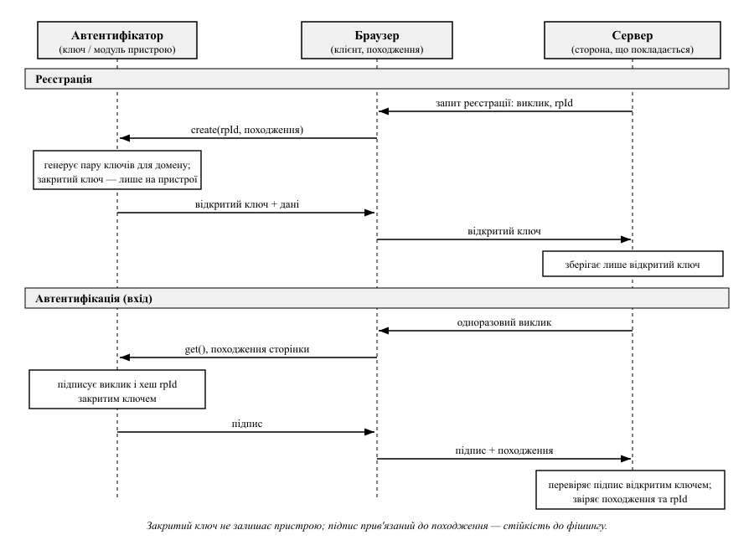
Рис. 8.3. Реєстрація ключової пари та підтвердження входу за протоколом WebAuthn
Саме прив’язка до походження дає стійкість до фішингу: на підробленому домені браузер або не знайде облікових даних, або сформує підпис із чужим походженням, який сервер відхилить. Одноразовий виклик усуває повторне відтворення. Ключі доступу (англ. passkeys) — облікові дані WebAuthn, які синхронізуються між пристроями користувача; ціна зручності — безпека набору зводиться до безпеки запису платформи.
Найслабшою ланкою лишається відновлення доступу: якщо пароль скидають за посиланням на пошту, стійкість схеми дорівнює стійкості скриньки, а якщо підтримка скидає другий чинник за особистими запитаннями, MFA обходиться дзвінком. Відновлення має спиратися на свідчення, не слабші за основний шлях, а зміна чинника — супроводжуватися сповіщенням і припиненням сесій (лекція 9).

Висновки до теми
- Ідентифікація, автентифікація й авторизація є різними етапами: ідентифікатор нічого не підтверджує, автентифікація не надає прав, а рішення про дію ухвалюють окремо.
- Вимоги [18] скасували композиційні правила й обов’язкову періодичну зміну як такі, що дають передбачувані шаблони, замінивши їх довжиною та перевіркою за списками.
- Сіль, перець і повільна функція розв’язують різні задачі: сіль знецінює попереднє обчислення й приховує однакові паролі, перець унеможливлює перебір, доки не витік ключ, а Argon2id [25] за формулою Андерсона [53] рівносильний подовженню пароля на кілька символів.
- Стійкість багатофакторної схеми визначає мінімум вартостей усіх шляхів входу: одноразові коди вразливі до фішингу, стійкість дає прив’язка підпису до походження у WebAuthn [73], а найслабшою ланкою лишається відновлення доступу.

Контрольні запитання для самоперевірки
- Розмежуйте ідентифікацію, автентифікацію та авторизацію. Який етап порушено, якщо сервер довіряє імені користувача із заголовка запиту?
- Чому біометрію не застосовують як єдиний чинник автентифікації в застосунку?
- Чому обов’язкову періодичну зміну пароля визнано шкідливою? Пов’яжіть відповідь із психологічною прийнятністю.
- Порівняйте призначення солі й перцю: у яких моделях загроз діє кожен і що буде, якщо порушник отримає і базу, і конфігурацію?
- Чим Argon2id відрізняється від PBKDF2 за ресурсом, що обмежує перебір, і чому це важливо?
- Що станеться з мінімальною довжиною пароля за формулою (8.4), якщо швидкість спроб зросте на чотири порядки?
- Що позначає вікно T у формулі Андерсона і якими засобами його скорочують, якщо календарну зміну пароля скасовано?
- Порівняйте прогресивні затримки та блокування облікового запису. Який ризик створює друге рішення?
- Чому лічильник спроб на обліковий запис не виявляє розпилення паролів і які лічильники потрібні додатково?
- Чому WebAuthn стійкий до фішингу, а TOTP — ні? Наведіть крок протоколу, який дає цю властивість.

Тестові завдання
1. Основне призначення солі в схемі зберігання пароля — це:
- а) таємність пароля від адміністратора бази даних;
- б) знецінення попереднього обчислення й приховування однакових паролів;
- в) сповільнення обчислення хеш-суми;
- г) порівняння за сталий час.
2. Згідно з NIST SP 800-63B, від системи вимагається:
- а) вимагати зміну пароля кожні 90 діб;
- б) вимагати наявність цифри, великої літери та спецсимвола;
- в) перевіряти новий пароль за списком скомпрометованих;
- г) забороняти вставляння тексту в поле пароля.
3. За формулою Андерсона ймовірність підбору пароля зменшується, якщо:
- а) збільшити швидкість опрацювання спроб сервером;
- б) збільшити вікно до виявлення компрометації;
- в) збільшити розмір простору паролів;
- г) зменшити потужність алфавіту.
4. Перевагою Argon2id над bcrypt проти спеціалізованих пристроїв є:
- а) більша довжина вихідної хеш-суми;
- б) настроюваний обсяг пам’яті як ресурс, що обмежує перебір;
- в) відсутність потреби в солі;
- г) сумісність із форматом запису $id$salt$hash.
5. Стійкість WebAuthn до фішингу забезпечується тим, що:
- а) закритий ключ зберігається на сервері в зашифрованому вигляді;
- б) підпис формується над даними з походженням сторінки та ідентифікатором домену;
- в) одноразовий код діє лише 30 секунд;
- г) автентифікатор вимагає біометричного підтвердження.
Відповіді: 1 – б; 2 – в; 3 – в; 4 – б; 5 – б.

Питання для самостійного опрацювання
- Схеми PAKE (англ. password-authenticated key exchange), зокрема SRP (англ. Secure Remote Password): доведення знання пароля без його передавання й переваги перед надсиланням його каналом TLS.
- Рівні гарантій автентифікації AAL1–AAL3 (англ. authentication assurance level, AAL) за NIST SP 800-63B: вимоги до засобів, повторної автентифікації та тривалості сесії.
- Атестація автентифікатора у WebAuthn: формати, роль політики сторони, що покладається, і питання приватності.

Рекомендована література до теми
- NIST SP 800-63B. Digital Identity Guidelines: Authentication and Lifecycle Management / P. Grassi [et al.]. – Gaithersburg : NIST, 2017 (with updates 2020). – Розд. 5 [18].
- RFC 9106. Argon2 Memory-Hard Function for Password Hashing and Proof-of-Work Applications / IETF. – 2021. – Розд. 3–4 [25].
- RFC 6238. TOTP: Time-Based One-Time Password Algorithm / D. M’Raihi, S. Machani, M. Pei, J. Rydell ; IETF. – 2011 [71].
- Web Authentication: An API for Accessing Public Key Credentials. Level 3 [Електронний ресурс] : W3C Recommendation / W3C. – Режим доступу: https://www.w3.org/TR/webauthn-3/ (розд. 5–6) [73].
- Anderson R. Security Engineering: A Guide to Building Dependable Distributed Systems / R. Anderson. – 3rd ed. – Indianapolis : Wiley, 2020. – 1232 p. (розд. 3 «Psychology and Usability», п. 3.4 «Passwords») [3].

